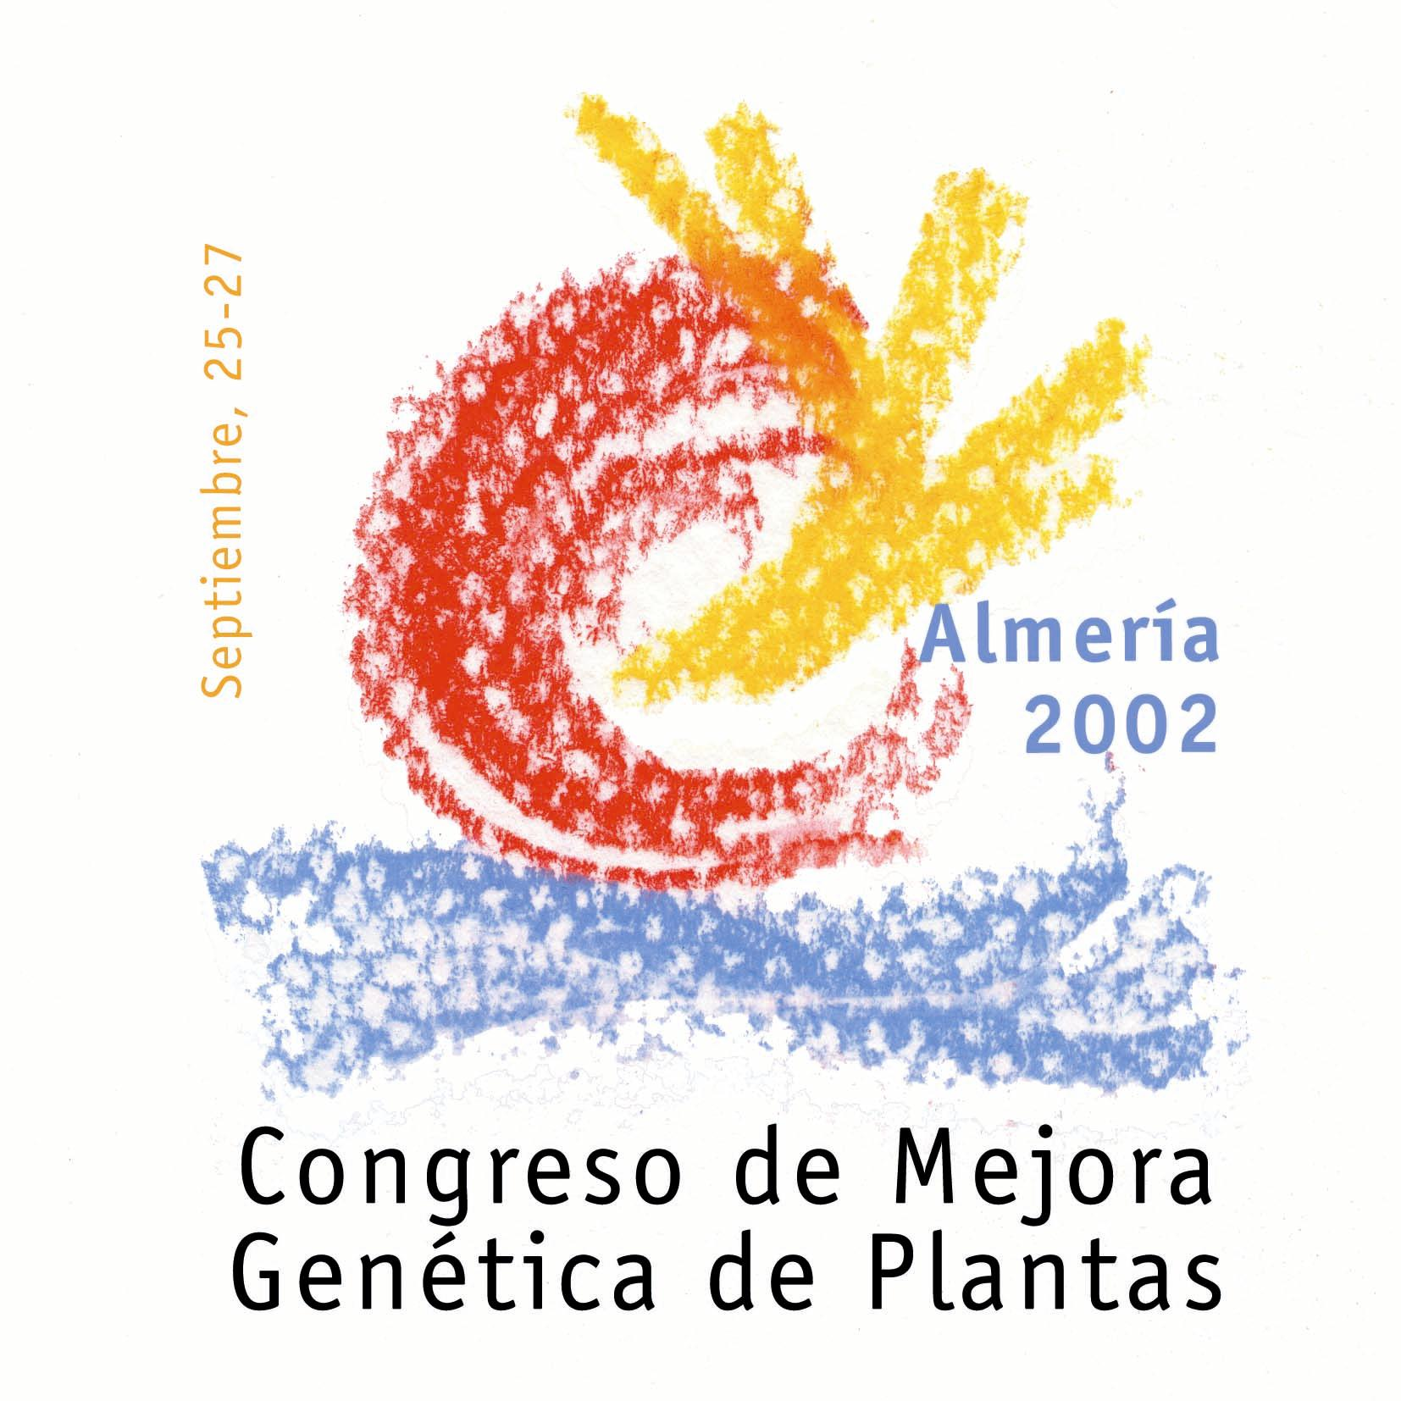

SOLICITUD

BECA DE ASISTENCIA
Enviar este impreso de solicitud, junto al Currículum vitae, a la Secretaría Científica del Congreso (mejora@ual.es), antes del 24 de Junio:

Apellidos y Nombre: _____________________________________
Centro/Organismo: _______________________________________
Dirección: ______________________________________________
Localidad/Provincia: ____________ Código postal _________
Tel.: ___________ Fax : __________ e-mail: ______________
Investigador/Profesor que avala la solicitud: _________________________________________________________

COMUNICACIÓN PRESENTADA AL CONGRESO:

Dispone de otras ayudas institucionales para asistir al Congreso: Si No

NOTA.- Adjuntar Currículum vitae

